**Project-Description -v1.0**

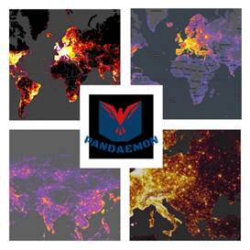

Author: Αλεξανδρόπουλος Μάριος (AM:1058116)

Contributor: Δαλέζιος Κωνσταντίνος-Δημήτριος (ΑΜ: 1054323)

Peer Reviewer: Βύνιας Διονύσιος (AM: 1054347)

Peer Reviewer: Αρβανίτης Ερμής-Ιωάννης (AM: 1059574)

**Updates of v0.2**

Όλες οι αλλαγές μας από την προηγούμενη έκδοση έχουν γίνει με έντονο μπλε χρώμα.

**Pandaemon: The Pandemic safety and analytics app.**

Στην εποχή της πανδημίας, του SARS-CoV-2, η τεχνολογία είναι ο ισχυρότερος σύμμαχός μας και η αποτελεσματική της χρήση καθίσταται αναγκαία. Η συντριπτική πλειοψηφία των πολιτών είναι κάτοχοι έξυπνων κινητών (smartphones) και με την συγκατάθεσή τους μπορούμε να αναλύουμε τα δεδομένα από κινητά, όπως συχνές τοποθεσίες, Bluetooth συσκευές οι οποίες ήρθαν κοντά στο κινητό. Σε συνδυασμό, με κρατικά επιδημιολογικά δεδομένα, μπορούμε να δημιουργήσουμε μια έξυπνη εφαρμογή, η οποία θα βοηθάει τον χρήστη να μείνει ασφαλής σε αυτή την δύσκολη εποχή.

Με τα δεδομένα του δικτύου χρηστών θα μπορούμε να δημιουργήσουμε heatmaps όπου θα αξιολογούνται οι περιοχές, τα μαγαζιά και τα «Points of interest» με βάση την επικινδυνότητα τους ως προς την πανδημία, ενώ η εφαρμογή θα μπορεί να κάνει έξυπνες προτάσεις και αντί-προτάσεις στις αναζητήσεις του χρήστη (Εικόνα 1). Για παράδειγμα, εάν ο χρήστης αναζητήσει μια καφετέρια στην εφαρμογή και εντοπιστεί ότι υπήρξαν κρούσματα κοντά στην καφετέρια ή στην ευρύτερη περιοχή, θα ενημερώνει τον χρήστη και θα του προτείνει μια άλλη καφετέρια που θα είναι ή στην ίδια περιοχή (εάν δεν είναι επιδημιολογικά επιβαρυμένη) ή σε κάποια άλλη. Επίσης, θα μπορεί να ανιχνεύει την κίνηση σε πεζοδρόμους και να προτείνει εναλλακτικά μονοπάτια (κάτι σαν το Google Maps, αλλά για πεζόδρομους), και φυσικά θα μπορεί να σε ενημερώσει αν έχεις βρεθεί σε κοντινή εμβέλεια με κάποιο επιβεβαιωμένο κρούσμα ή με κάποιο κρούσμα που επιβεβαιώθηκε έως και 14 μέρες μετά.

Ο δείκτης κινδύνου (Risk Index ή R.I.) αποτελεί έναν παραμετροποιήσιμο δείκτη αξιολόγησης της επικινδυνότητας έκθεσης στον ιό, τον οποίο ο χρήστης μπορεί να προσαρμόσει ρυθμίζοντας τις δοθείσες παραμέτρους. Οι παράμετροι αυτοί είναι τα δεδομένα από (προηγούμενα) επιβεβαιωμένα κρούσματα, η κινητικότητα που έχει αυτή η περιοχή (δηλαδή πόσα άτομα είναι εκεί αυτή την στιγμή) και οι αξιολογήσεις χρηστών για την επιδημική ασφάλεια της περιοχής (εικόνα 6).

Επιπλέον, μια σημαντική λειτουργία της εφαρμογής θα είναι η ενημέρωση των πολιτών για την πορεία και τα μέτρα της πανδημίας, λειτουργώντας σαν μια all-in-one αξιόπιστή πηγή ενημέρωσης (εικόνα 4). Σε περίπτωση που αλλάξει κάτι στην νομοθεσία περί μετακινήσεων ή στα μέτρα κατά της πανδημίας, θα αποστέλλεται αυτόματα μια ειδοποίηση στο κινητό του χρήστη που θα τον ενημερώνει για τις αλλαγές. Θα δίνεται και η δυνατότητα να ενεργοποιηθούν οι ενημερώσεις αυτές και για άλλα πράγματα, όπως για άρθρα από εφημερίδες και ενημερωτικές ιστοσελίδες σχετικά με την πορεία της πανδημίας και τις εκτιμήσεις των ειδικών (Εικόνα 3).

Η λειτουργία της «ειδοποίησης έκθεσης στον ιό», που θα χρησιμοποιεί την τεχνολογία Bluetooth σε συνδυασμό με το GPS και το κυψελικό δίκτυο, θα είναι προαιρετική (ή opt-in) και ο χρηστής θα πρέπει να την ενεργοποιήσει εάν θέλει να την χρησιμοποιήσει. Ο λόγος που δεν θα είναι ενεργοποιημένη με την εγκατάσταση της εφαρμογής είναι επειδή πιθανότατα θα καταναλώνει επιπλέον ενέργεια και δεδομένα κινητής τηλεφωνίας, και για αυτό θα ενημερώνεται ο χρήστης πριν την ενεργοποιήσει.

Οι χρήστες θα μπορούν να υποβάλλουν τα αποτελέσματα θετικών τεστ και με manual review θα μπορούμε να ενσωματώνουμε τα δεδομένα των επιβεβαιωμένων κρουσμάτων στην βάση δεδομένων μας για την βελτίωση της αξιοπιστίας και ευστοχίας του heatmap και της βαθμολογίας «Risk Index» των περιοχών (εικόνα 1). Η εφαρμογή θα προστατεύει τα δεδομένα των χρηστών της με αυστηρή κρυπτογράφηση και κατακερματισμού ευαίσθητων δεδομένων. Με αυτό τον τρόπο, θα επιτυγχάνεται η συμμόρφωση με το GDPR και η εξασφάλιση της μέγιστης ασφάλειας των προσωπικών δεδομένων των χρηστών της εφαρμογής.

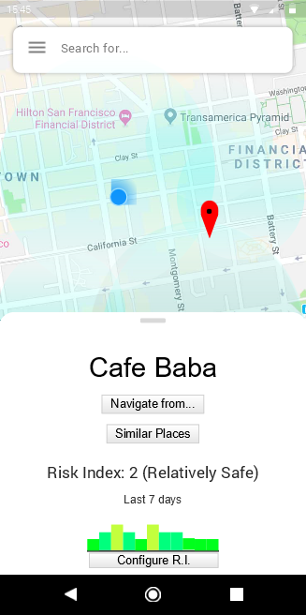

Εικόνα 2: Κεντρικό μενού

Εικόνα 1: Αρχική οθόνη/Χάρτης με επιλεγμένη καφετέρια

Εικόνα 3: Νέα Πανδημίας

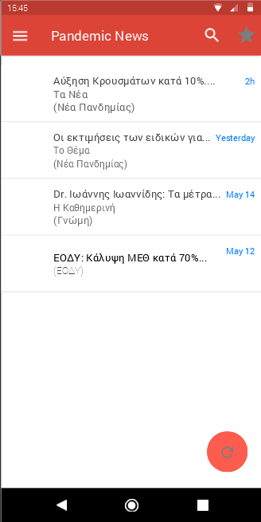

Εικόνα 4: Επίσημα μέτρα για την πανδημία

Εικόνα 3: Ειδήσεις σχετικά με την πανδημία

Εικόνα 6: Αξιολογήσεις μέρους

Εικόνα 5: Προτεινόμενα μέρη

Το παρόν τεχνικό κείμενο δημιουργήθηκε με Microsoft Word και το εργαλείο Justinmind.

Το λογότυπο της ομάδας μας έγινε με συνδυασμό της ιστοσελίδας και του προγράμματος Adobe Photoshop CC.



**C O P Y R I G H T S**

Το παρόν τεχνικό κείμενο δημιουργήθηκε στα πλαίσια του μαθήματος Τεχνολογία Λογισμικού (CEID1030) κατά τη διάρκεια του ακαδημαϊκού έτους 2021. Οποιαδήποτε χρήση του (με οικονομικό όφελος και μη) χωρίς τη συγκατάθεση των δημιουργών απαγορεύεται.

 Αρβανίτης Ερμής-Ιωάννης

 Αλεξανδρόπουλος Μάριος

 Βύνιας Διονύσιος

Δαλέζιος Κωνσταντίνος- Δημήτριος